FORMATO DE PROPUESTA DE TRABAJO DE GRADO - FTG
Área de Programas Informáticos y Telecomunicaciones - APIT

DESARROLLO DE UNA APLICACIÓN MÓVIL PARA LA CONSULTA Y COMPARACIÓN DE PRECIOS DE LA CANASTA FAMILIAR CON APOYO DE INTELIGENCIA ARTIFICIAL
Modalidad: Proyecto Aplicado – Validación de Competencias
Silenia Maria Toro Colorado – silenia_toro23251@elpoli.edu.co
Maria Camila Hernández Mejía – maria_hernandez23251@elpoli.edu.co
Asesor: Dennis Garro

PLANTEAMIENTO DEL PROBLEMA:
En Colombia el mercado es uno de los gastos más pesados para las familias y, segun el DANE, los alimentos han estado entre los productos que más han subido de precio en los últimos años. Un mismo producto puede costar muy diferente en el supermercado, la tienda del barrio o un minimercado, pero la mayoría de las personas no tiene una forma fácil de saber dónde está más barato. Comparar toca hacerlo a mano, yendo a varios lugares, y como los productos vienen en presentaciones distintas (500 g, 1 kg, paquete x 6) el precio de la etiqueta no siempre muestra cuál es la opción más económica.
A esto se suma que registrar precios uno por uno es demorado y la gente termina comprando todo en el mismo sitio por comodidad, sin saber cuánto se pudo ahorrar. Por esto se necesita una aplicación móvil donde cada familia arme su propio listado de tiendas, registre los precios de forma manual o con una foto analizada por inteligencia artificial, los compare y genere una lista de mercado optimizada según precios, promociones y sus preferencias.
Pregunta
- ¿Cómo desarrollar una aplicación móvil que, con apoyo de inteligencia artificial, permita a las familias registrar, comparar y analizar los precios de la canasta familiar para decidir en qué establecimiento les conviene comprar cada producto?

JUSTIFICACIÓN:
Esta aplicación le sirve a cualquier familia que quiera gastar menos en el mercado sin tener que hacer cuentas a mano ni recorrer varias tiendas para comparar. Al tener los precios registrados en un solo lugar, el usuario ve de inmediato dónde le conviene comprar cada producto y cuánto se ahorra.
El uso de inteligencia artificial para leer los precios desde una foto hace que registrar la información sea rápido: el usuario solo confirma o corrige lo que la aplicación detectó, en vez de digitar todo manualmente. Esto hace que la herramienta sea práctica para usarla en el día a día, incluso dentro del supermercado.
Para las estudiantes, el proyecto permite aplicar de forma conjunta lo visto en la formación: programación de aplicaciones móviles, bases de datos, inteligencia artificial y análisis de información, siguiendo las etapas normales del desarrollo de software.

ALCANCE:
El proyecto comprende el diseño y desarrollo de una aplicación móvil funcional para la gestión de compras familiares. Los precios los registra el propio usuario en las tiendas que él escoja, ya sea digitándolos o tomando una foto.
La aplicación incluirá:
- Gestión de usuarios: registro e inicio de sesión.
- Gestión de establecimientos: registrar, editar y eliminar tiendas, marcar favoritas, activarlas o desactivarlas por un tiempo y guardar su ubicación básica. Las consultas se hacen solo sobre las tiendas seleccionadas.
- Gestión de productos y categorías con marca, presentación y unidad de medida.
- Registro de precios por fotografía usando IA y reconocimiento de imágenes. Desde la foto de un producto, etiqueta, góndola o cartel se busca identificar nombre, marca, presentación, precio, precio por unidad cuando aparezca, tienda y fecha. Antes de guardar, el usuario confirma o corrige lo que detectó la IA. Tambien se podrá registrar de forma manual.
- Comparador de precios de un mismo producto entre tiendas, ordenado de menor a mayor, mostrando marca, presentación, precio por unidad de medida, fecha de actualización, promociones y variación frente a registros anteriores.
- Comparación por precio unitario (por ejemplo, 500 g a $5.000 frente a 1 kg a $8.500) para saber cuál sale más barato de verdad.
- Lista de mercado con productos y cantidades, que se optimiza de dos formas: comprar todo en una sola tienda (la de menor costo total) o repartir la compra entre varias tiendas. Muestra la lista agrupada por establecimiento, el total estimado y el ahorro.
- Gestión de promociones registradas de forma manual, con aviso cuando un producto de la lista tenga promoción y cálculo de si realmente ahorra frente al precio normal.
- Historial de precios: actual, anterior, mínimo, máximo, promedio, fecha del último cambio y variación porcentual.
- Alertas configurables: precio más bajo registrado, bajada o subida fuerte de precio, nueva promoción, promoción por terminar y producto más barato en otra tienda.
- Lista de mercado compartida entre miembros de la familia, con estados por producto: pendiente, comprado, no disponible o sustituido.
- Sustitución de productos: sugerir una marca o presentación equivalente cuando el producto no esté disponible o esté caro.
- Visualización, impresión, exportación a PDF y envío de la lista con producto, cantidad, tienda, precio, promoción, subtotales, total y ahorro estimado.
- Panel de estadísticas: gasto mensual, productos y tiendas más usados, ahorro generado, productos que más subieron, promociones aprovechadas y evolución del gasto.
El proyecto no incluye:
- Conexión con los sistemas de los supermercados ni descarga automática de precios desde sus páginas web.
- Compras, pagos en línea o domicilios desde la aplicación.
- Reconocimiento de promociones por foto, que queda como una mejora para una siguiente versión.
- Garantizar que la lectura con IA sea 100% exacta, ya que depende de la calidad de la foto; por eso existe el paso de validación del usuario.

OBJETIVO GENERAL:
Desarrollar una aplicación móvil que permita a las familias registrar, consultar, comparar y analizar los precios de los productos de la canasta familiar en las tiendas y supermercados que ellas escojan, usando inteligencia artificial para reconocer y actualizar los precios a partir de fotografías, y algoritmos de optimización que les recomienden dónde comprar cada producto para gastar menos.

OBJETIVOS ESPECÍFICOS:
- Identificar los requerimientos de la aplicación, por medio de la revisión de aplicaciones similares y conversaciones con familias sobre sus hábitos de compra, para definir las funciones que de verdad se necesitan.
- Diseñar la base de datos y los prototipos de las pantallas principales, para tener una guía clara antes de empezar a programar.
- Desarrollar los módulos de usuarios, tiendas, productos, precios, comparador y lista de mercado optimizada, para que el usuario pueda registrar y comparar precios entre sus tiendas.
- Integrar el reconocimiento de precios por fotografía con inteligencia artificial, permitiendo que el usuario confirme o corrija los datos antes de guardarlos.
- Validar la aplicación mediante pruebas con usuarios reales, para corregir errores y comprobar que la lectura de precios con IA tenga un acierto de por lo menos el 80%.

DISEÑO METODOLÓGICO:
Metodología de desarrollo
Se trabajará con la metodología ágil Scrum, adaptada a un equipo de dos personas. El proyecto se divide en sprints cortos; al final de cada uno se revisa el avance con el asesor y se ajustan las prioridades si algo no está quedando como se esperaba.
Fuentes y técnicas de recolección de datos
- Conversaciones con familias sobre cómo hacen el mercado hoy y qué les gustaría que la aplicación resolviera.
- Fotos reales de etiquetas y carteles de precios en tiendas, para entrenar y probar el reconocimiento con IA.
- Información del DANE sobre el IPC y revisión de aplicaciones similares que ya existen.
Fases, actividades y resultados
Fase 1 – Análisis y diseño
  - Actividades: definir los requerimientos, diseñar la base de datos y los bocetos de las pantallas principales.
  - Resultados: documento de requerimientos y prototipo de pantallas.
Fase 2 – Desarrollo del núcleo
  - Actividades: programar el registro de usuarios, tiendas, productos y precios, además del comparador y la lista de mercado optimizada.
  - Resultados: aplicación funcional con las operaciones básicas de registro y comparación.
Fase 3 – Inteligencia artificial
  - Actividades: integrar la lectura de precios por foto, crear la pantalla de confirmación y medir el porcentaje de acierto con fotos reales.
  - Resultados: módulo de registro por foto funcionando, con su informe de precisión.
Fase 4 – Funciones complementarias
  - Actividades: promociones, alertas, lista de mercado compartida, sustitución de productos, exportación a PDF y panel de estadísticas.
  - Resultados: aplicación con todas las funciones del alcance.
Fase 5 – Pruebas y entrega
  - Actividades: pruebas con usuarios reales, corrección de errores, manual de usuario y preparación de la sustentación.
  - Resultados: aplicación instalable (APK), manual de usuario y sustentación final.
Herramientas
- Desarrollo móvil: React Native con Expo (lenguaje TypeScript), para Android e iOS desde una sola base de código.
- Base de datos y backend: Supabase (PostgreSQL), con autenticación, almacenamiento de fotos y datos en tiempo real.
- Inteligencia artificial: un modelo de visión por API (como Gemini) que lee la foto de la etiqueta y devuelve nombre, marca, presentación y precio.
- Diseño y documentación: Figma para los prototipos de pantallas y Google Docs para la documentación.
- Gestión del proyecto: GitHub y GitHub Projects para el código y el tablero de tareas.

CRONOGRAMA DE ACTIVIDADES:
El proyecto se desarrollará semana a semana, desde la entrega de esta propuesta hasta la primera semana de diciembre. Cada semana tiene una tarea concreta y alcanzable, para que el avance se pueda revisar de forma sencilla con el asesor.
Semana | Fechas | Actividad
Semana 1 | 5 al 11 de octubre | Entrega y ajuste de la propuesta de trabajo de grado (FTG).
Semana 2 | 12 al 18 de octubre | Requerimientos, diseño de la base de datos y bocetos de pantallas.
Semana 3 | 19 al 25 de octubre | Creación de la base de datos y del registro de usuarios.
Semana 4 | 26 de octubre al 1 de noviembre | Registro de tiendas y de productos.
Semana 5 | 2 al 8 de noviembre | Comparador de precios, lista de mercado optimizada y sustitución de productos.
Semana 6 | 9 al 15 de noviembre | Registro de precios por foto con IA, pantalla de confirmación y exportación de la lista (PDF, impresión y compartir).
Semana 7 | 16 al 22 de noviembre | Promociones, alertas, lista de mercado compartida, presupuesto y panel de estadísticas.
Semana 8 | 23 al 29 de noviembre | Pruebas con usuarios y corrección de errores.
Semana 9 | 30 de noviembre al 6 de diciembre | Ajustes finales, manual de usuario y sustentación.

PROTOTIPOS DE PANTALLAS:
Como resultado de la Fase 1 – Análisis y diseño se elaboraron los prototipos de las pantallas principales de la aplicación. Son bocetos de fidelidad media que definen la estructura, el contenido y la navegación de cada pantalla antes de empezar a programar; los nombres de tiendas, productos y precios son datos de ejemplo.
La identidad visual usa el color verde para las acciones principales y el ahorro, el naranja para promociones y alertas, y muestra los precios siempre en negrita por ser el dato más importante. La barra inferior tiene un botón central de cámara, ya que registrar precios con una foto es la acción más usada. Las pantallas de promociones, alertas y estadísticas se diseñarán en la semana en que se desarrollen, reutilizando estos mismos componentes.
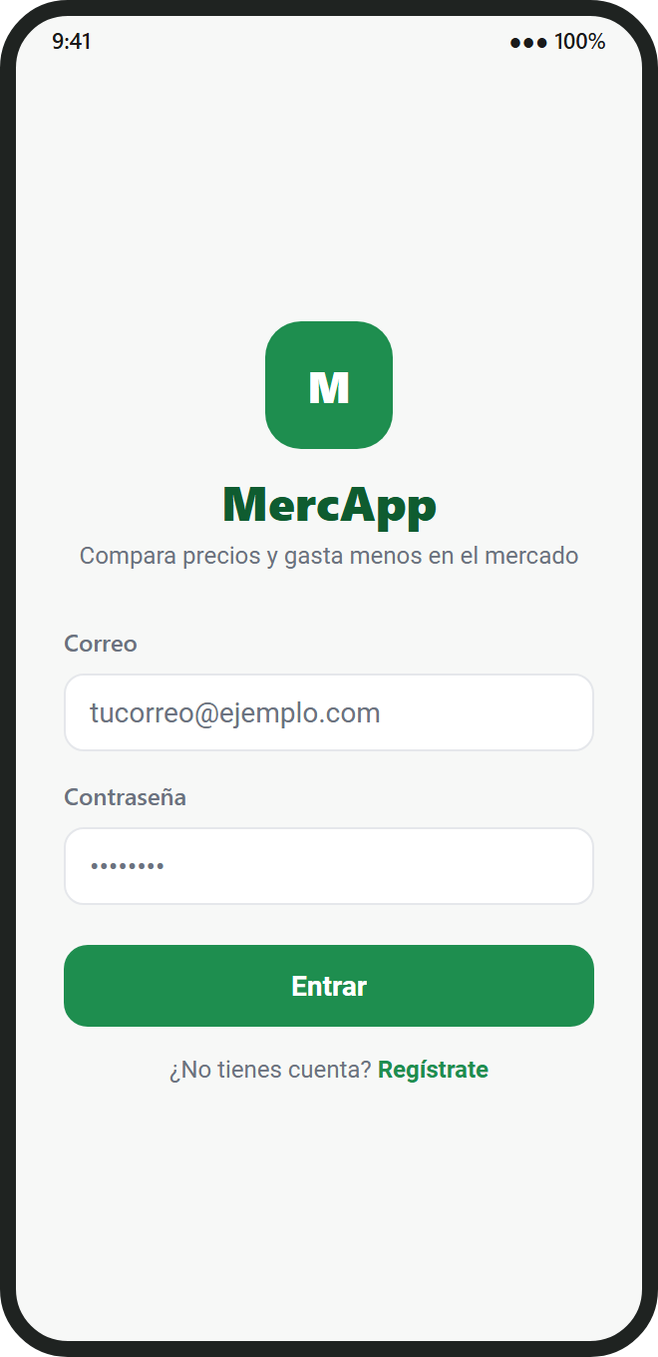  01 · Iniciar sesión | 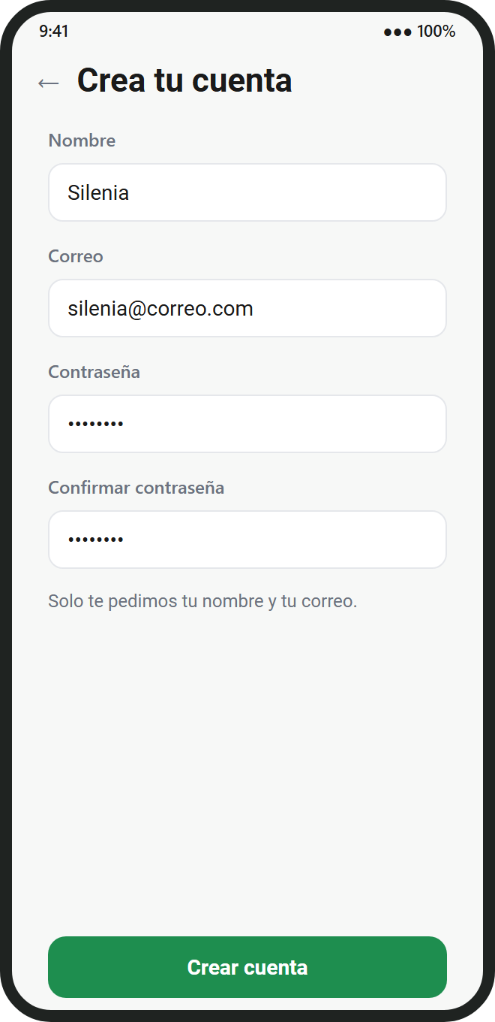  02 · Registro | 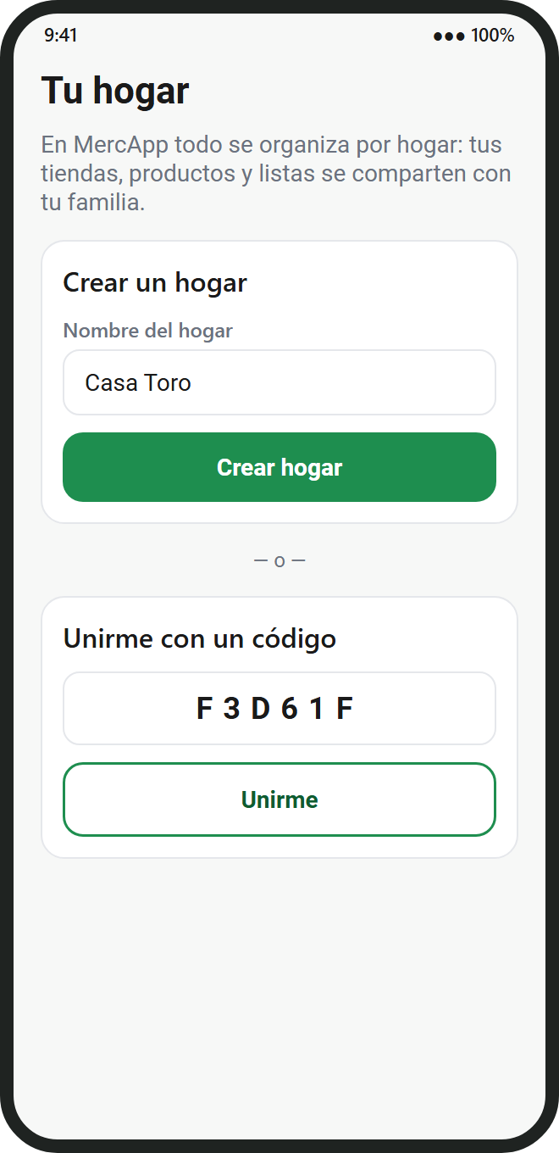  03 · Crear hogar o unirse
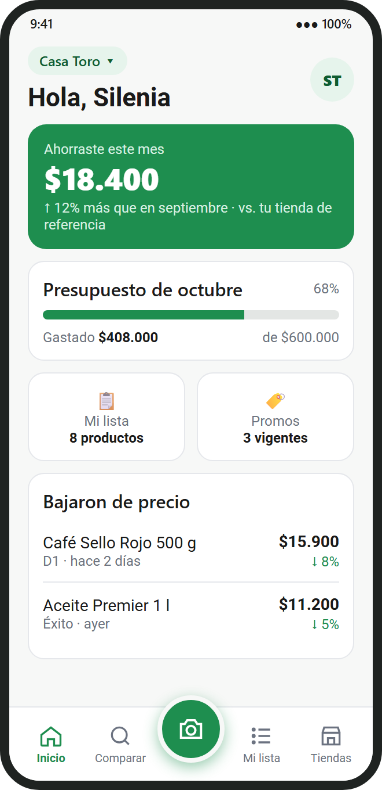  04 · Inicio | 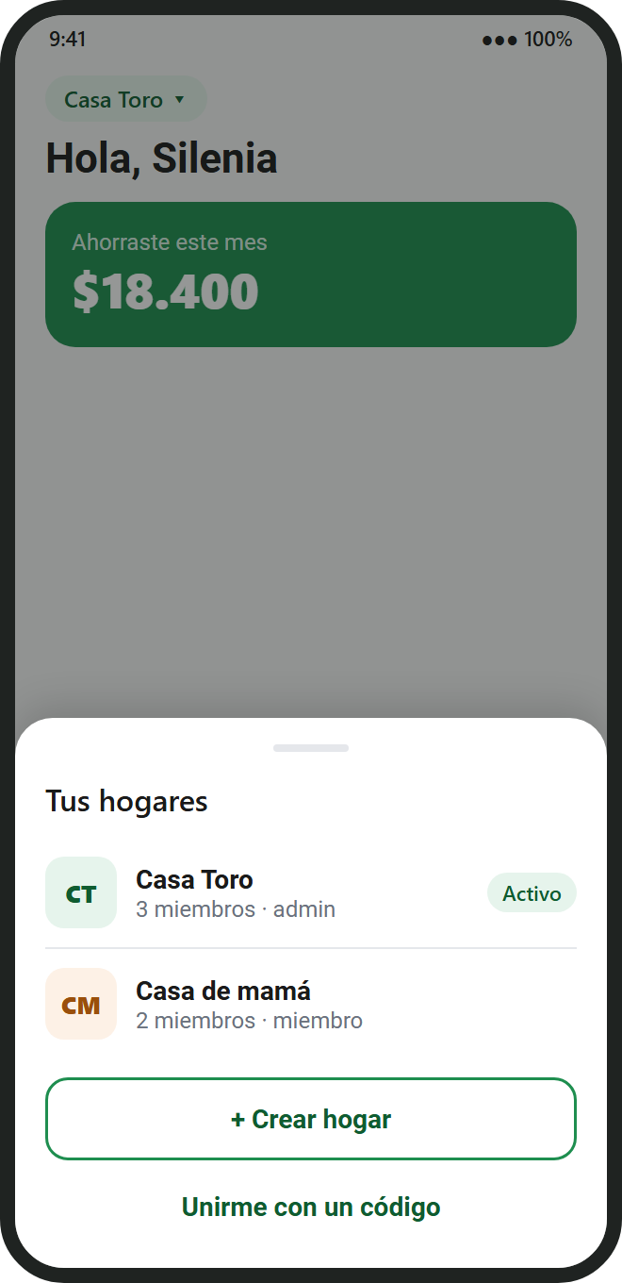  05 · Selector de hogar | 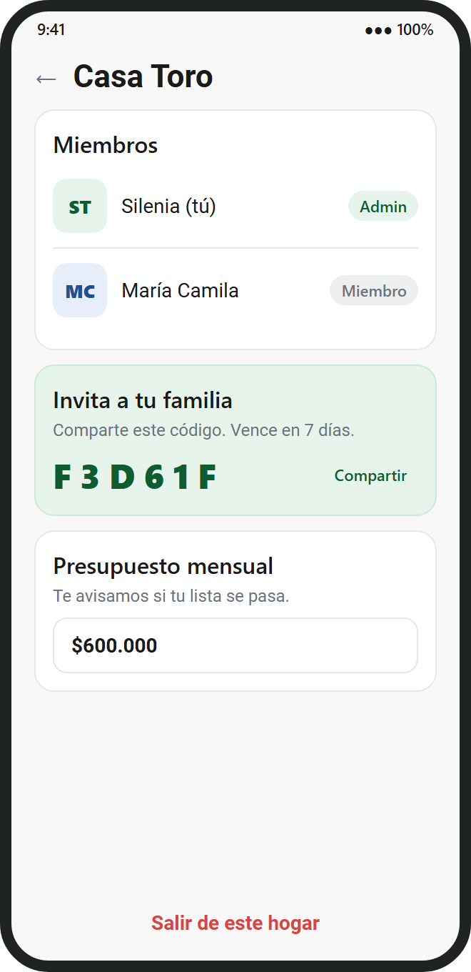  06 · Perfil y hogar
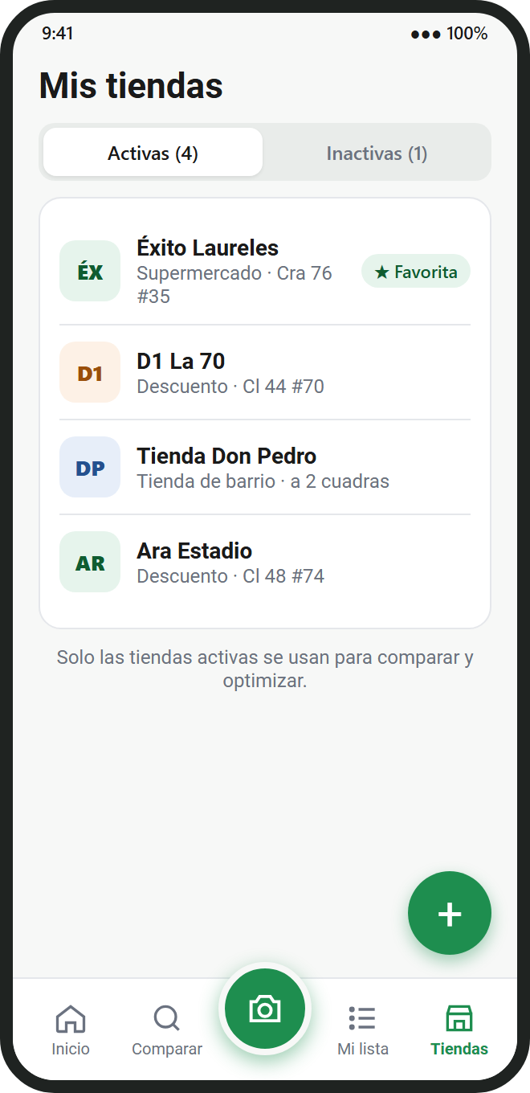  07 · Mis tiendas | 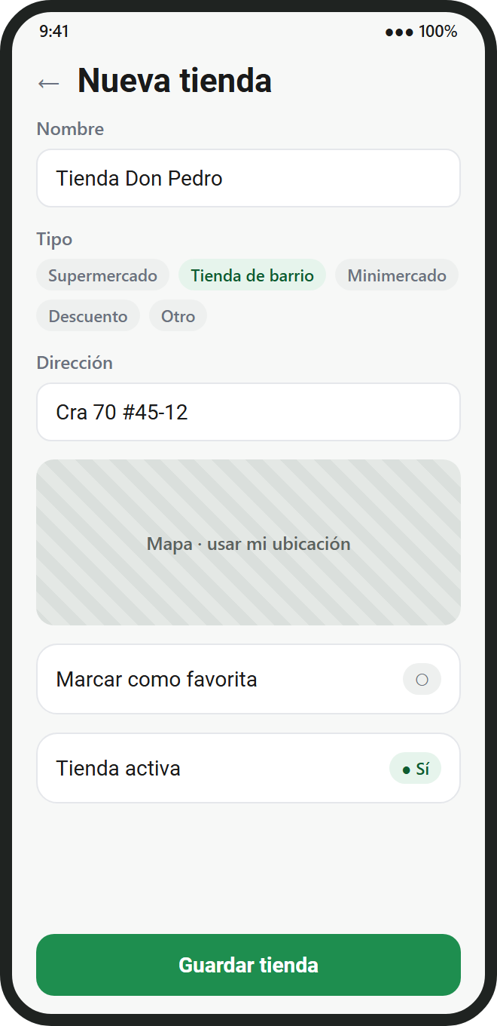  08 · Nueva tienda | 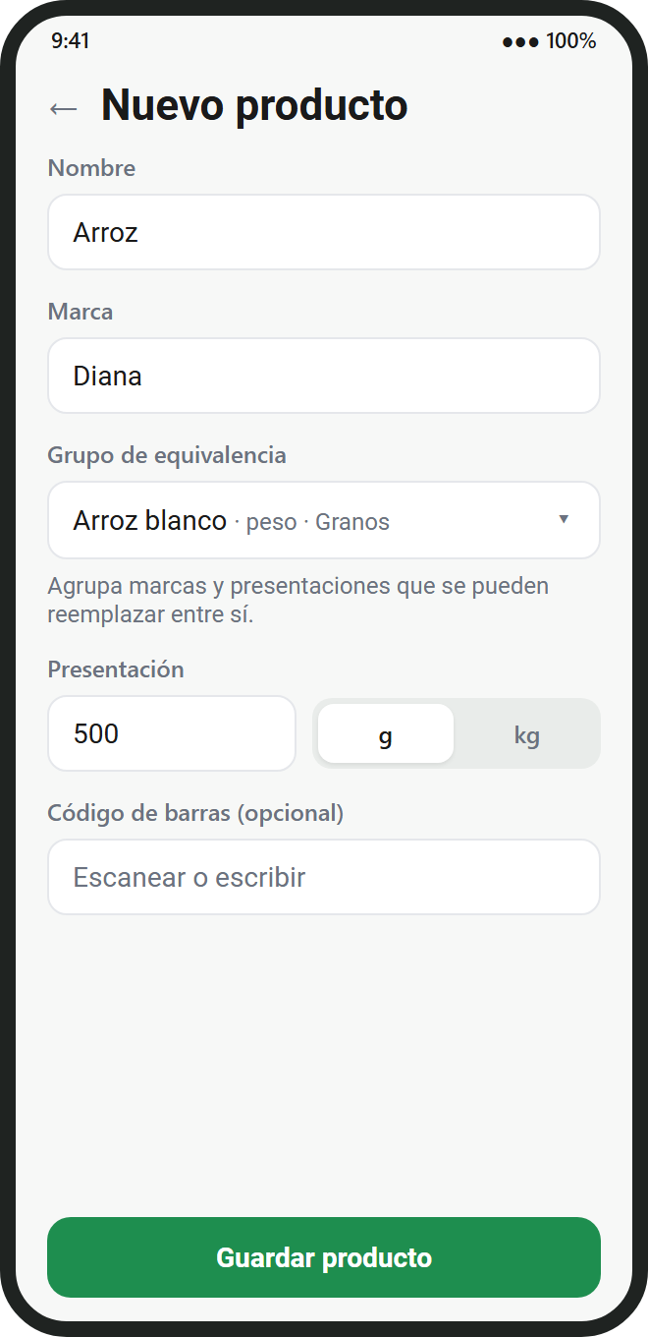  09 · Nuevo producto
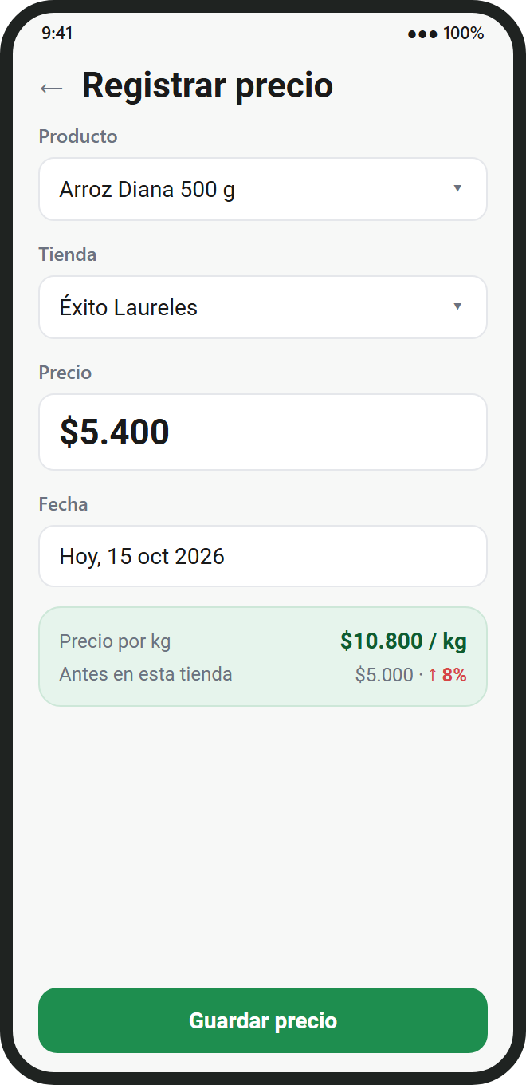  10 · Registrar precio manual | 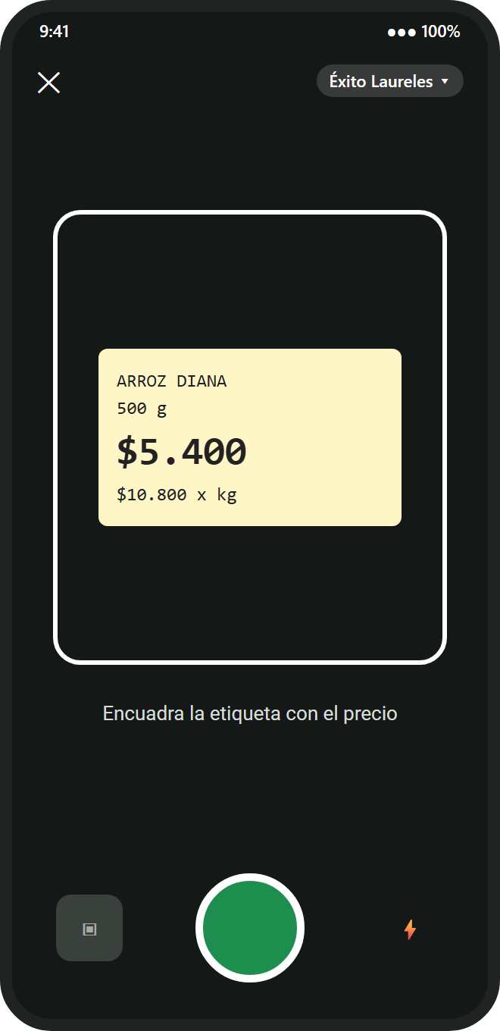  11 · Cámara | 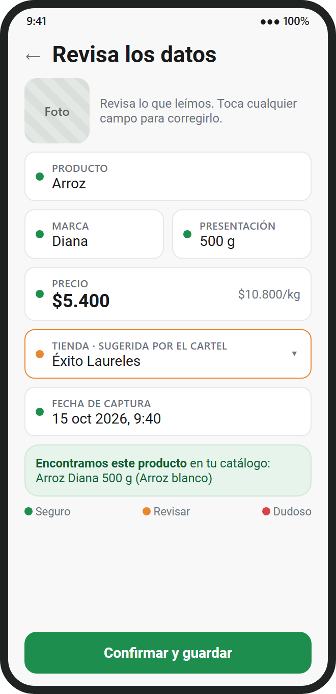  12 · Confirmación de la IA
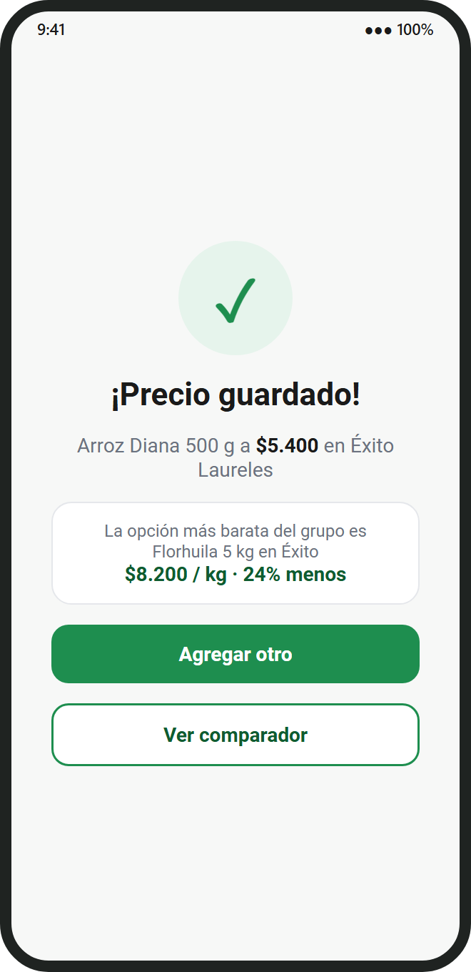  13 · Precio guardado | 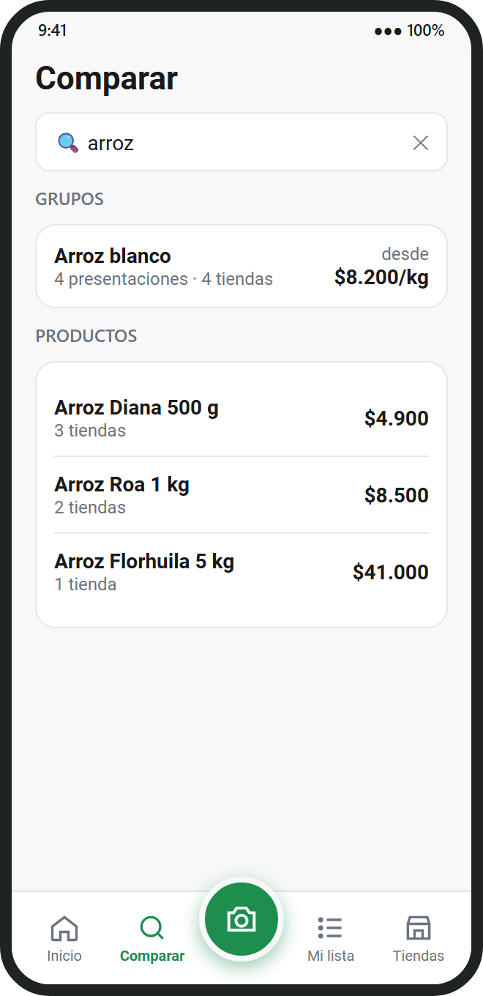  14 · Comparar: búsqueda | 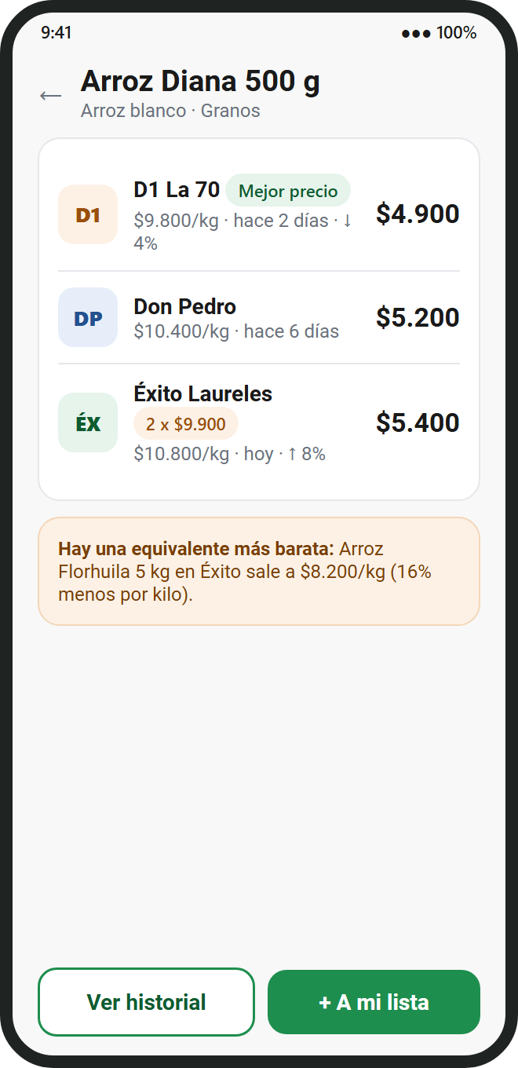  15 · Comparador de producto
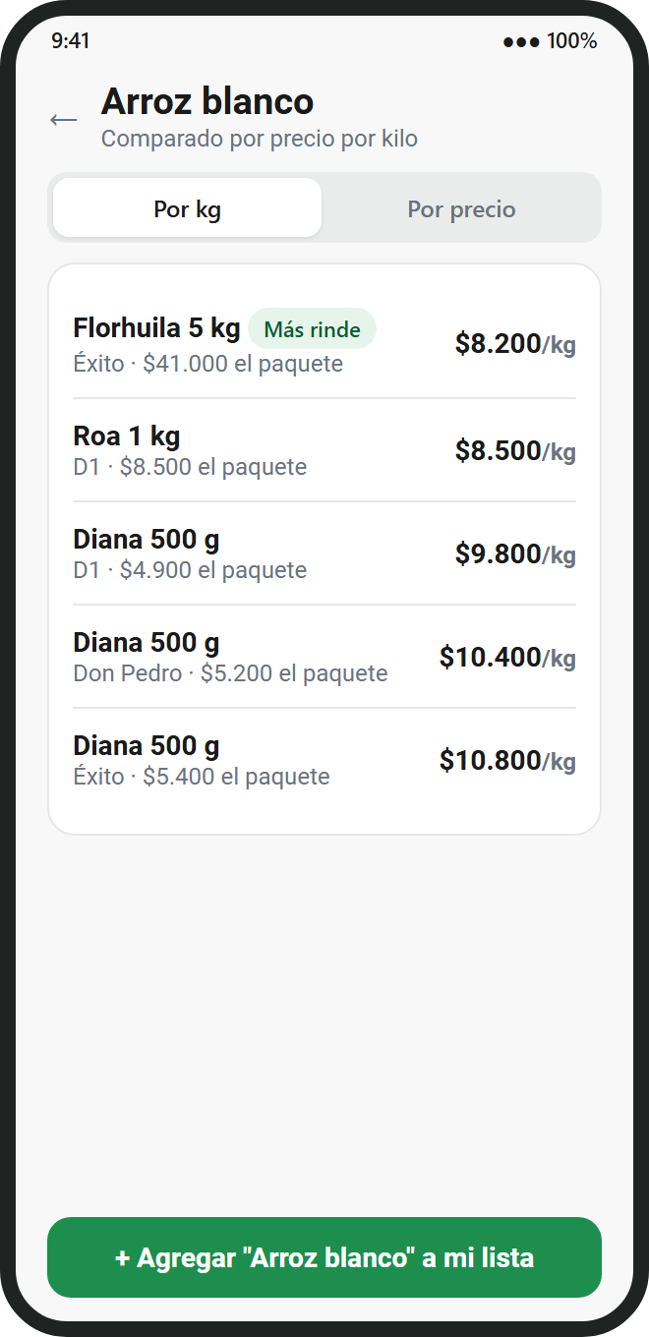  16 · Comparación por grupo | 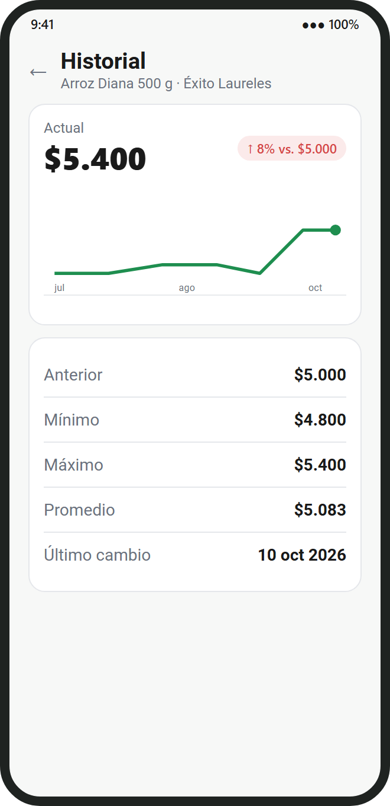  17 · Historial de precio | 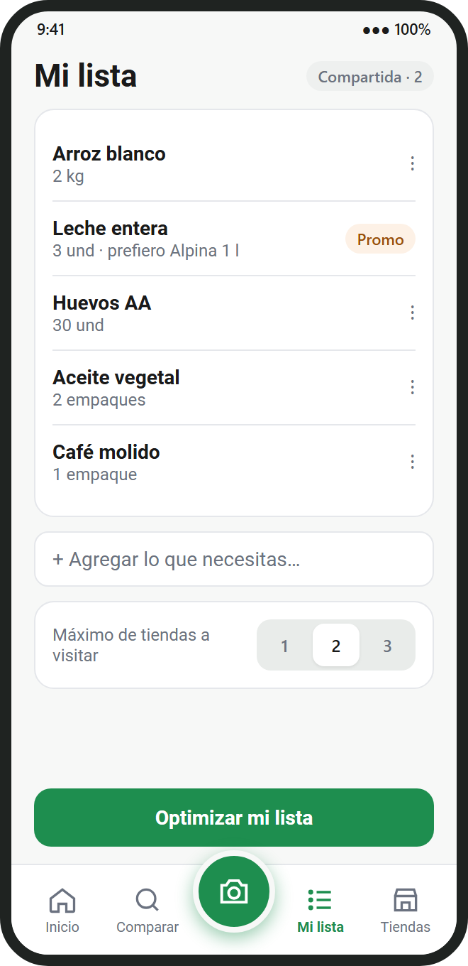  18 · Mi lista
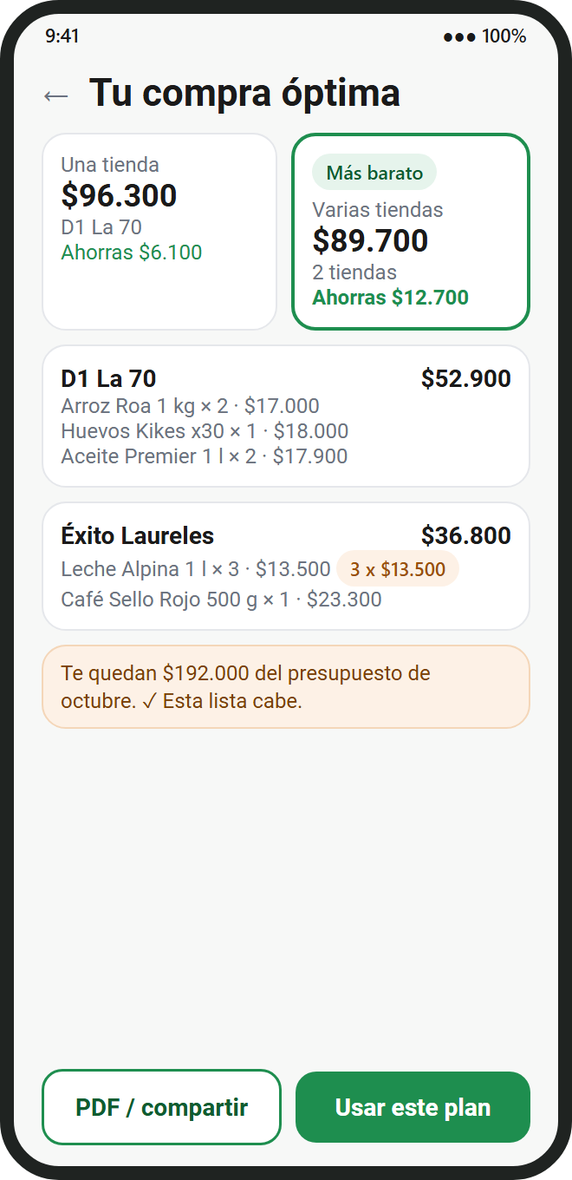  19 · Lista optimizada | 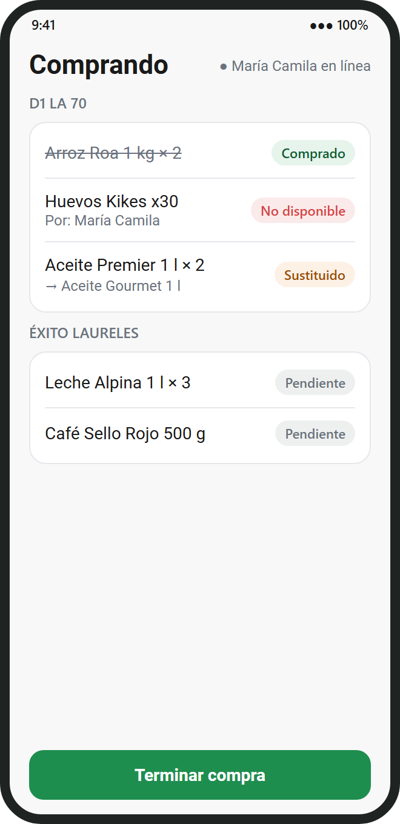  20 · Lista compartida en la tienda

REFERENCIAS:
Departamento Administrativo Nacional de Estadística [DANE]. (2024). Índice de Precios al Consumidor (IPC). https://www.dane.gov.co/index.php/estadisticas-por-tema/precios-y-costos/indice-de-precios-al-consumidor-ipc
Google. (2024). Text recognition v2 | ML Kit. Google for Developers. https://developers.google.com/ml-kit/vision/text-recognition/v2
Pressman, R. S., & Maxim, B. R. (2020). Software engineering: A practitioner's approach (9th ed.). McGraw-Hill Education.
Schwaber, K., & Sutherland, J. (2020). La Guía Scrum: La guía definitiva de Scrum, las reglas del juego. https://scrumguides.org/
Sommerville, I. (2011). Ingeniería de software (9.ª ed.). Pearson Educación.
Supabase. (2024). Supabase documentation. https://supabase.com/docs

